# 大学生创新学分审核系统开发

BETA 3.8

## 摘要

为了解决大学生创新学分人工审核带来的不便，开发一款审核系统。该系统使用B/S模式，利用UPUPW搭建Apache服务器，ThinkPHP为框架编写服务端，Bootstrap框架编写网页端实现。获得结果包括该系统。影响是一种如何快速、低成本开发系统的思路。

## 关键字

审核系统 系统开发 PHP B/S

## Abstract

## Key words

## 目录

## 1绪论

**1.1开发背景和意义**

安徽工业大学是是安徽省重点建设的特色高水平大学，国家“中西部高校基础能力建设工程”项目、教育部“卓越工程师教育培养计划”实施高校。学校成立校大学生创新教育中心，对学生参加的各类创新活动进行创新学分认定工作，并将创新学分统计到教务处计入学生学分中。学校学生众多且各类创新活动提交材料较多，人工申请和审核为学生和老师了极大的困难。

为了解决人工申请和审核带来的申请费时费力、审核工作繁重问题，开发此系统。学生和老师使用该系统可以直接利用手头的电脑进行申请和审核。

**1.2问题定义**

系统主要实现学生根据学校已定的创新项目要求申请创新学分，老师对学生的申请进行审核，并完成学分统计。系统的使用者是全校在读学生和在职老师，可申请学校规定的所有创新型项目。

**1.3可行性分析**

系统要能运行在市面上绝大部分终端、大量数据输入输出、7X24小时不间断运行、工程造价合理。基于以上特点和当今比较流行的技术，本系统采用浏览器-服务器（Browser/Server）模式（以下简称B/S模式）开发。与C/S结构不同，其客户端不需要安装专门的软件，只需要浏览器即可，浏览器通过Web服务器与数据库进行交互，可以方便的在不同平台下工作。

互联网技术十分成熟，在B/S模式下实现该系统有多种编程语言使用和多种服务器软件选择。通过工程造价方式详细分析后，该系统采用Apache服务器运行、MySQL数据库存储、PHP脚本语言处理、Html5+CSS3+jQuery前端浏览器展示。

**1.4开发环境**

鉴于敏捷开发要点，将重点放在整个系统的设计及最低限度降低开发成本和运行成本，本系统采用集成了Apache2.4.17服务器、PHP5.3版本和MySQL5.6版本的UPUPW绿色服务器平台来搭建服务器，使用免费开源轻量级PHP开发框架ThinkPHP处理服务器和最受欢迎的 HTML、CSS 和 JS 框架Bootstrap来编写网页。

**1.5主要开发内容及结构**

(1)以安徽工业大学创新教育学分认定办法为基础，分析学分认定的流程，通过对学生申请信息和可申请创新学分项目信息的有效录入，确定建设网上大学生创新学分审核系统的目标和主要功能需求。

(2)在确立系统的目标和主要功能需求的基础上，提出该系统的设计原则和设计思路，科学安排程序开发的进度，对各个模块的功能进行分析，选择所开发的工具，并选定服务器类型和数据库管理系统。

(3)进行具体的系统的开发，实现各功能模块相应的功能，达到系统的目标，最终完成系统的功能需求。

(4)完成该系统的设计开发后，对系统进行模块整合、测试及部署。

具体的设计结构见图1.5所示。

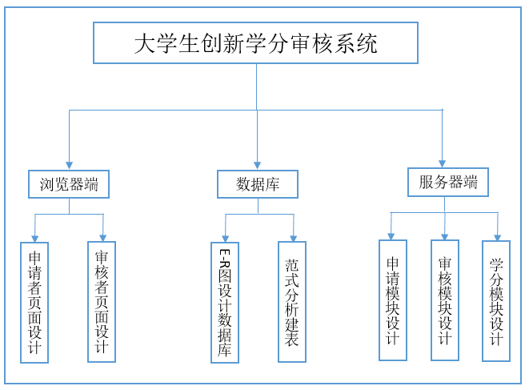

图1.5 系统设计结构图

## 2相关技术（打算删除）

2.1UPUPW服务器

UPUPW绿色服务器平台诞生于2013年3月。凭借Windows系统的广泛适用性，UPUPW为广大PHP爱好者提供一个绿色便捷基于Windows系统的PHP运行环境。UPUPW PHP环境集成包无需安装，无需搭建，无需配置，这样的三无产品理所当然是免费的！当然运行起来也是无广告、无插件、无压力。

2.2ThinkPHP动态网页框架

ThinkPHP 是一个免费开源的，快速、简单的面向对象的 轻量级PHP开发框架 ，创立于2006年初，遵循Apache2开源协议发布，是为了敏捷WEB应用开发和简化企业应用开发而诞生的。ThinkPHP从诞生以来一直秉承简洁实用的设计原则，在保持出色的性能和至简的代码的同时，也注重易用性。并且拥有众多的原创功能和特性，在社区团队的积极参与下，在易用性、扩展性和性能方面不断优化和改进，已经成长为国内最领先和最具影响力的WEB应用开发框架，众多的典型案例确保可以稳定用于商业以及门户级的开发。

2.3Bootstrap前台网页响应式框架

Bootstrap 提供了全面、美观的文档。你能在这里找到关于 HTML 元素、HTML 和 CSS 组件、jQuery 插件方面的所有详细文档。

2.4MVC模式

## 3需求分析

**3.1系统需求分析**

大学生创新学分审核系统的开发总体任务是实现学生（以下称为申请者）对参加的创新项目进行网上申请，老师（以下称为审核者）对学生的申请进行审核。系统为广大师生只能线下进行创新学分申请审核的问题进行有效的解决，提高了申请审核的效率和学校的服务质量。该系统有四大模块，分别是用户模块，申请模块，审核模块，学分模块。

用户模块：该模块主要负责管理申请者和审核者的个人信息，包括申请者登录、注册、个人信息修改，及审核者登陆、管理整个用户信息等功能。

申请模块：该模块主要负责管理申请者的申请操作，包括创新学分申请，修改，删除，查看等功能。

审核模块：该模块主要负责老师在学术提交申请后，并在一定时间内进行审核，包括修改，删除，查看，作弊等功能。

学分模块：该模块主要负责学分管理，对学分进行查看、修改、删除、添加、导出等操作。

**3.2参与者分析**

通过以上对本系统功能要求的分析可知，主要包括两类用户：申请者（学生）和审核者（老师）。

1. 审核者通过系统可查看自己和申请者的个人信息及申请信息。对申请者信息进行添加、修改、删除、禁用；对申请信息进行查看、添加、删除、修改；对学分信息进行查看、统计、修改、删除、添加。
2. 申请者可通过系统管理个人信息和申请信息。对个人信息进行删除、修改、添加、查看；对申请信息进行提交，查看，修改，添加，删除。

**3.2.1申请者用例分析**

(1)注册需求：申请者需要在该系统上完成注册，填写个人信息和设置密码。

(2)登录需求：申请者根据自己的学号和密码登陆系统对个人信息和申请信息进行操作。

(3)个人信息管理需求：申请者未填写完整个人信息或个人信息有误需要进行管理。

(4)申请需求：申请者根据自己完成的创新项目填写相应信息进行申请创新学分。

结合上述说明绘制如图3.2.1所示的申请者用例图。

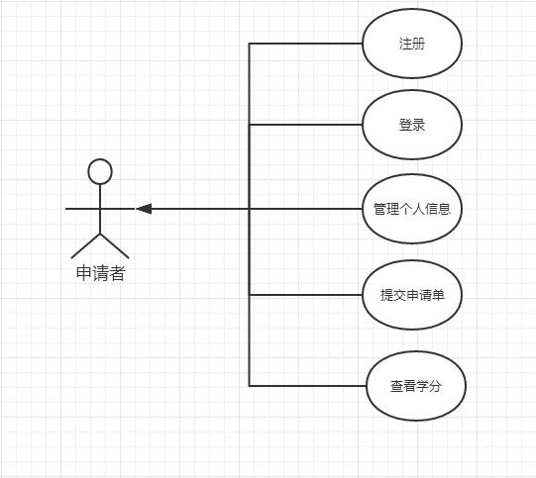

图3.2.1 申请者用例图

**3.2.2审核者用例分析**

(1)登录需求：审核者在该系统中充当管理员的角色，需要登录该系统对用户信息和申请信息进行管理。

(2)用户管理需求：审核者需要查看到所有用户信息，并可以随时对其进行修改。

(3)申请信息管理需求：审核者需要对申请者提交的申请信息进行审核。

(4)学分统计需求：审核者对通过审核的申请要做相应的学分统计，导出EXCEL表格并打印。

系统中涉及到的审核者用例如图3.2.2所示。

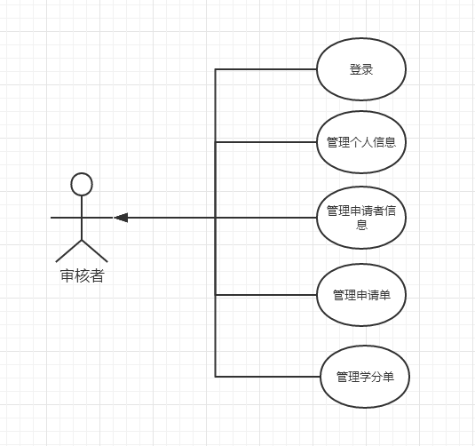

图3.2.2 审核者用例图

**3.3用户的非功需求**

开发任何一款社交网站或者软件系统，非功能需求都是非常重要的。比如说做一个网站，其非功能需求就是规定该用户的容量、页面的响应时间、系统的可用性指标。如果一个网站达到了功能需求的指标，但是用户在使用的工程中却出现功能以外的错误问题，那么这个网站是不可能交托客户使用的。

1. 用户界面美感需求：网站的前台界面要达到一定的美感色。调使用要合理统一，避免太显眼和灰沉的颜色，也不要给网站配超过4种颜色。网页布局要清爽，留白区域要充足。网页字体使用正规常用字体如新宋体或微软雅黑。不要有广告。
2. 用户操作易用需求：对用户的操作进行引导，对错误或不清楚的操作进行有效友好的提示。尽量把信息都显示在同一个网页，避免用户操作繁琐。
3. 系统执行需求：打开网页的速度不能太慢，如果耗时较长应给用户提示。在提交表单和各种操作时系统要执行快速。

## 4系统设计

**4.1总体设计**

本系统采用自顶向下的原则，站在全局的角度上从比较抽象的层面上分析较有可能的软件系统时间方案和软件结构，从中选出最佳的方案和相对较合理的软件结构，这样就能以比较低的成本开发出较高质量的软件系统。本软件系统根据用户普遍的行为规则入手，并且借助以往的知识和经验，从具有一定能力的用户行为选择合适系统功能要求的多种元素，把这些合适的行为元素按照一定的形式进行合理搭配，而制造出具有需求功能的新系统。在做本系统时收集了现在和以往同类型的软件系统和设计资料，在对这些软件系统进行分析研究的基础上，根据自身软件系统的功能要求进行可能性的选择，然后对少数同类软件系统进行合适修改，这样就得出一个比较理想的系统框架。

**4.2功能结构图**

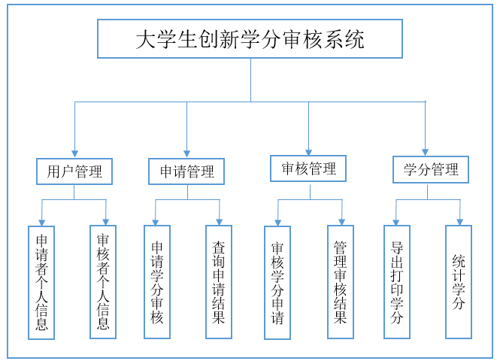

图4.2 功能结构图

通过功能结构图（图4.2）所示，系统可分为以下几个模块：用户管理模块、申请管理模块、审核管理模块、学分管理模块。

1. 用户管理模块。系统管理者可以对申请者和审核者的个人信息进行增删改查管理，对申请者未填写完整申请信息的，可以直接在后台查看其个人信息中的手机号，并打电话通知其补全申请信息。
2. 申请管理模块。在本模块中申请者可在系统中发出申请请求，申请者在申请模块提示下选择要申请的项目，然后填写必要的信息，提交申请单，该模块会对每个申请请求进行处理并记录必要的信息。申请者还可以通过该模块修改申请单、查看申请单的申请进度和审核结果。
3. 审核管理模块。审核者利用该模块可以查看到所有申请单，并对申请单进行审核。该模块会对审核通过的申请单进行记录，并调用学分管理模块进行学分统计。该模块对未通过的申请单写入未通过原因并通过申请管理模块回馈给申请者。
4. 学分管理模块。由于有多个项目可以申请，各个项目所得的学分是不一样的，需要使用该模块对各个项目的学分进行预录入，并写入计算公式。当申请单通过审核时，该模块会从所得到的数据中自动计算出该申请者所得学分，并记录保存。申请者可通过该模块查看学分。审核者可通过该模块统计学分和打印学分。如果系统计算有误审核者还可通过该模块修改学分。

**4.3数据库设计**

数据库是该系统的基础和核心，系统中产生的大量数据都是有数据库组织起来的，便捷于数据的存取、使用和维护。数据库在各个模块之间的数据提取交换也是非常重要的，所以对数据要进行完整的设计才能使系统更安全、有效。

**4.3.1数据库E-R图**

E-R图包含实体、实体和实体之间的联系、实体的属性三个部分。其中直角矩形表示实体型，矩形框内写明实体名；椭圆形则表示实体的属性，并用无向边将与其对应的实体连接起来；属性是实体或联系所具有的某一特性，一般一个实体有若干个属性来描述，菱形表示实体与实体之间的联系，菱形框内注明联系名称，并用无向边分别与有关联的实体型连接起来。当中的联系又可分为：一对一、一对多、多对多。根据数据库表结构绘制数据库表的实体关系图如图4.3.1所示。

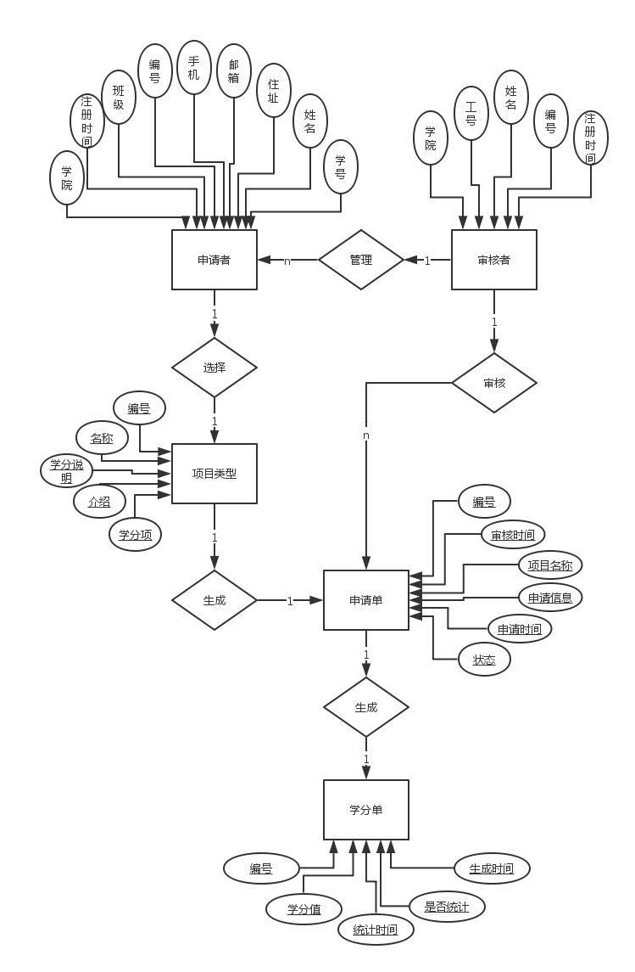

图4.3.1 数据库E-R图

**4.3.2数据库表清单**

根据前面分析的E-R图和关系模式，在数据库中创建以下4个表：用户信息表（ahut_user）、项目分类表（ahut_item）、申请记录表（ahut_application）、学分统计表（ahut_credits）。

1. 如表4.3.2.1所示为用户信息表（ahut_user），用户保存申请者和管理者信息，所存字段主要包括用户编号、姓名、学号、密码、学院、班级、用户类型、邮箱、手机号码、住址、注册时间、最后一次登录时间、最后一次登录ip地址。其中用户编号是主键，学号是外键。

表4.3.2.1 用户信息表

|  |  |  |  |  |  |
| --- | --- | --- | --- | --- | --- |
| # | 名字 | 类型 | 默认 | 额外 | 说明 |
| 1 | user_id | Smallint(6) unsigned |  | 主键，自增 | 用户编号 |
| 2 | user_name | Varchar(60) | 叫啥？ | 非空 | 姓名 |
| 3 | student_id | Int(10) unsigned | 0 | 外键 | 学号 |
| 4 | user_type | Tinyint(1) unsigned | 0 | 非空 | 用户类型 |
| 5 | iclass | Varchar(128) | 哪班的？ | 非空 | 班级 |
| 6 | academy | Varchar(128) | 计院的？ | 非空 | 学院 |
| 7 | email | Varchar(128) | 邮箱 | 非空 | 邮箱 |
| 8 | phone | Varchar(128) | 少年留下你的手机号 | 非空 | 手机号码 |
| 9 | password | Varchar(128) |  | 非空 | 密码 |
| 10 | address | Varchar(128) | 安徽工业大学 | 非空 | 住址 |
| 11 | avatar_pic | varchar(255) |  | 空 | 头像图片地址 |
| 12 | add_time | Int(11) unsigned | 0 | 非空 | 注册时间 |
| 13 | last_login | Int(11) unsigned | 0 | 非空 | 最后一次登录时间 |
| 14 | last_ip | Varchar(128) | 0 | 非空 | 最后一次登录ip地址 |

1. 如表4.3.2.2所示为项目分类表，用于保存创新型项目的基本信息，所存字段主要包括项目编号、项目名称、项目说明、学分计算说明、包含的学分项等。其中项目编号是主键。

表4.3.2.2项目分类表

|  |  |  |  |  |  |
| --- | --- | --- | --- | --- | --- |
| # | 名字 | 类型 | 默认 | 额外 | 说明 |
| 1 | item_id | tinyint(2) unsigned |  | 主键，自增 | 项目编号 |
| 2 | item_name | varchar(255) | 未定义 | 非空 | 项目名称 |
| 3 | item_describe | text | 未定义 | 非空 | 项目说明 |
| 4 | credits_describe | text | 未定义 | 非空 | 学分计算说明 |
| 5 | item_unit | text | 未定义 | 非空 | 包含的学分项 |

1. 如表4.3.2.3所示为申请记录表，用于记录所有申请操作，所存字段主要包括申请编号，项目编号，项目名称，用户编号，申请时间，申请信息，审核时间，是否审核，是否通过，审核者编号，

表4.3.2.3申请记录表

|  |  |  |  |  |  |
| --- | --- | --- | --- | --- | --- |
| # | 名字 | 类型 | 默认 | 额外 | 说明 |
| 1 | apply_id | int(11) unsigned |  | 主键，自增 | 申请编号 |
| 2 | item_id | tinyint(1) unsigned | 0 | 外键，非空 | 项目编号 |
| 3 | item_name | varchar(255) | 未定义 | 非空 | 项目名称 |
| 4 | user_id | smallint(6) unsigned | 0 | 外键，非空 | 申请者编号 |
| 5 | apply_time | int(11) unsigned | 0 | 非空 | 申请时间 |
| 6 | apply_info | text | 未定义 | 非空 | 申请信息 |
| 7 | verify_time | int(11) unsigned | 0 | 非空 | 审核时间 |
| 8 | is_verify | tinyint(1) unsigned | 0 | 非空 | 是否审核 |
| 9 | is_pass | tinyint(1) unsigned | 0 | 非空 | 是否通过 |
| 10 | inspector _id | smallint(6) unsigned | 0 | 非空 | 审核者编号 |

1. 如表4.3.2.4所示为学分统计表，统计了所有申请单审核通过后的学分，所存字段主要包括学分编号，申请编号，用户编号，项目编号，学分值，生成时间，是否统计，统计时间

表4.3.2.4学分统计表

|  |  |  |  |  |  |
| --- | --- | --- | --- | --- | --- |
| # | 名字 | 类型 | 默认 | 额外 | 说明 |
| 1 | credits_id | int(11) unsigned |  | 主键，自增 | 学分编号 |
| 2 | apply_id | int(11) unsigned | 0 | 外键，非空 | 申请编号 |
| 3 | item_id | tinyint(1) unsigned | 0 | 外键，非空 | 项目编号 |
| 4 | user_id | smallint(6) unsigned | 0 | 外键，非空 | 申请者编号 |
| 5 | credits_value | tiny (2) unsigned | 0 | 非空 | 学分值 |
| 6 | create_time | int(11) unsigned | 0 | 非空 | 生成时间 |
| 7 | is_add | tinyint(1) unsigned | 0 | 非空 | 是否统计 |
| 8 | add_time | int(11) unsigned | 0 | 非空 | 统计时间 |

**4.4功能模块详细设计**

功能模块详细设计是根据以上总体设计来进一步实现系统额各个功能，下面是对各个模块进行的详细设计。

**4.4.1申请者申请模块详细设计**

通过上述进行的具体分析和详细设计，系统的主要功能模块是申请者申请模块，该模块又分为两部分，一个是提交申请功能，申请者以登录方式进入系统(如果是首次进入系统，需要先注册)单击“我要申请”按钮打开申请项目类型选择页面，选择项目后自动进入填写项目信息页面，完成信息录入并单击“提交申请”按钮完成提交申请功能；二是申请单查询功能，申请者在提交完申请后，会生成相应的申请单并在个人主页上显示，这样申请者可以查看和管理自己的申请单。

下面以申请者为角色，以申请的操作为例，列出申请创新学分的时序图和活动图。

如图4.4.2所示，申请者登录系统是首先要输入学号、密码和验证码，系统将先验证输入的验证码是否正确，防止用户恶意攻击系统，正确后验证前两者与数据库存储的信息是否一致。当数据库对比成功，验证申请者身份合法后，就可以进入系统执行申请功能的一系列操作，如果登陆不成功则自动跳转到登陆页面。根据分析可以将时序图转换成活动图，如图4.4.2.1所示。

**4.4.3审核者审核设计**

下面以审核者为角色对申请单审核为例，列出审核者审核申请单的时序图和活动图。

图4.4.3为审核者审核时序图。

如图4.4.3所示，审核者登陆系统时首先输入账号、密码和验证码，同4.4.2节所述，审核者登陆系统后对申请单进行审核。审核完成后，据4.2.2所述，审核模块对申请单进行学分统计。根据分析可将时序图转换为活动图，如图4.4.3.1所示。

## 5系统实现

**5.1系统部署环境要求**

该系统设计的出发点之一就是开发和运维的成本。所以对硬件的要求是很低的，普通的家用电脑就能进行系统部署。最低部署环境要求如下：

操作系统：Windows Server 2008/2012/2016 ; Vista/Win7/Win8.1/Win10 ; 32/64位。

硬件要求：处理器2.0GHz以上，内存2G以上，硬盘空余5G以上。

本系统经过实际的测试和运行，基本满足要求。该系统运行稳定，在使用和维护上清注意一下几个问题：

1. 定期备份数据库，以免丢失数据。
2. 定期清理数据库中无效数据，以提高运行效率。
3. 对软件及运行环境进行日常维护。

**5.2用户注册登录具体实现**

申请者打开注册界面（图5.2-1），有学号student_id、姓名user_name、密码password和验证码信息。填写表格后，单击“注册”按钮页面以POST形式将表格发送到服务器由php脚本处理。具体代码见附录中UserController.class.php和UserModel.class.php文件。

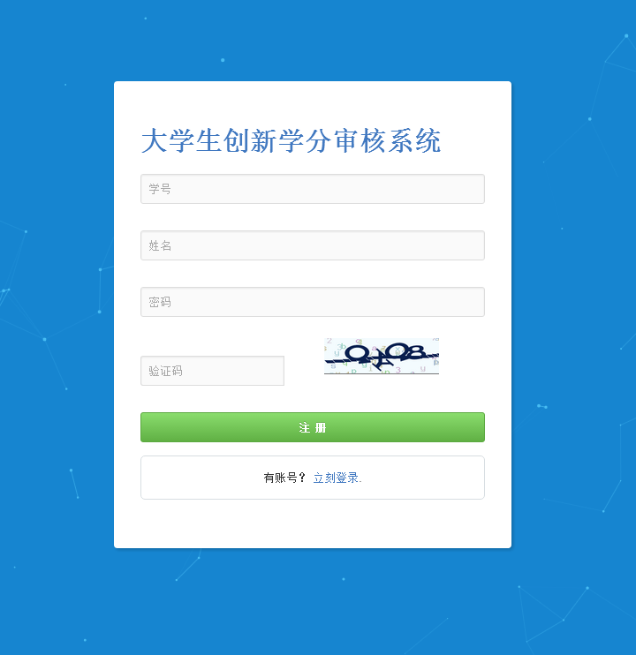

图5.2-1 注册界面

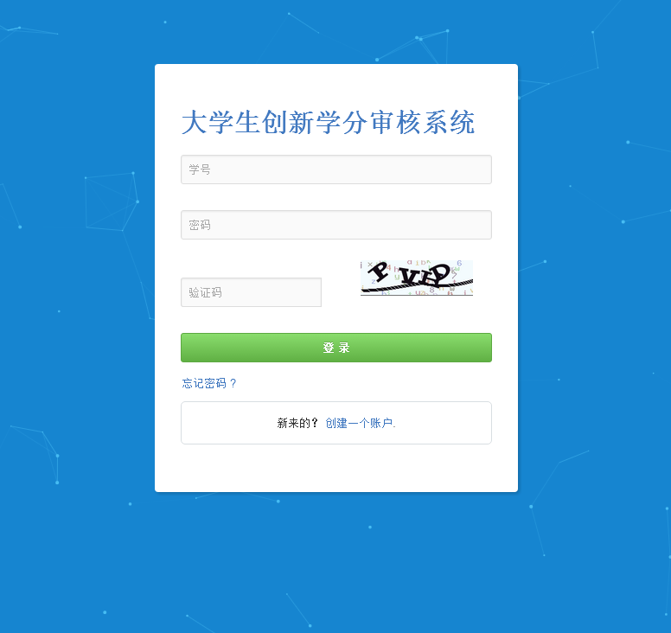

图5.2-2 登录图

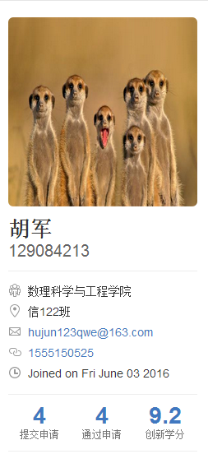

图5.2-3 首页个人信息概览图

**5.3申请者申请具体实现**

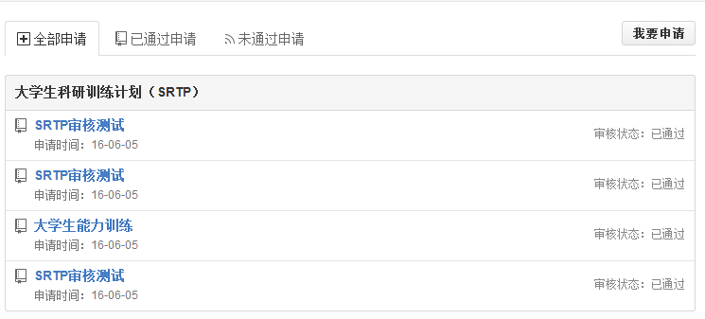

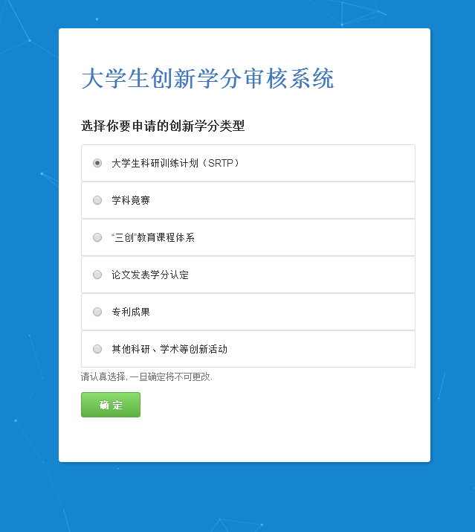

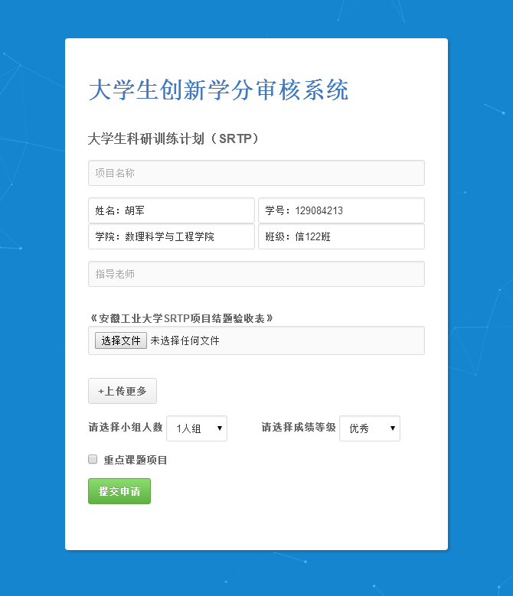

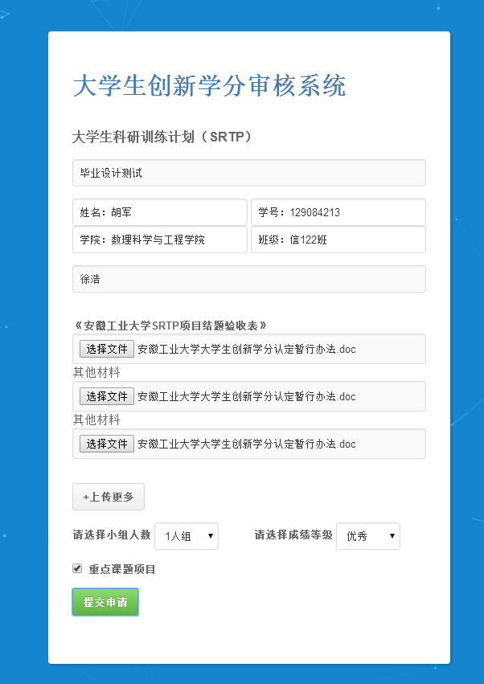

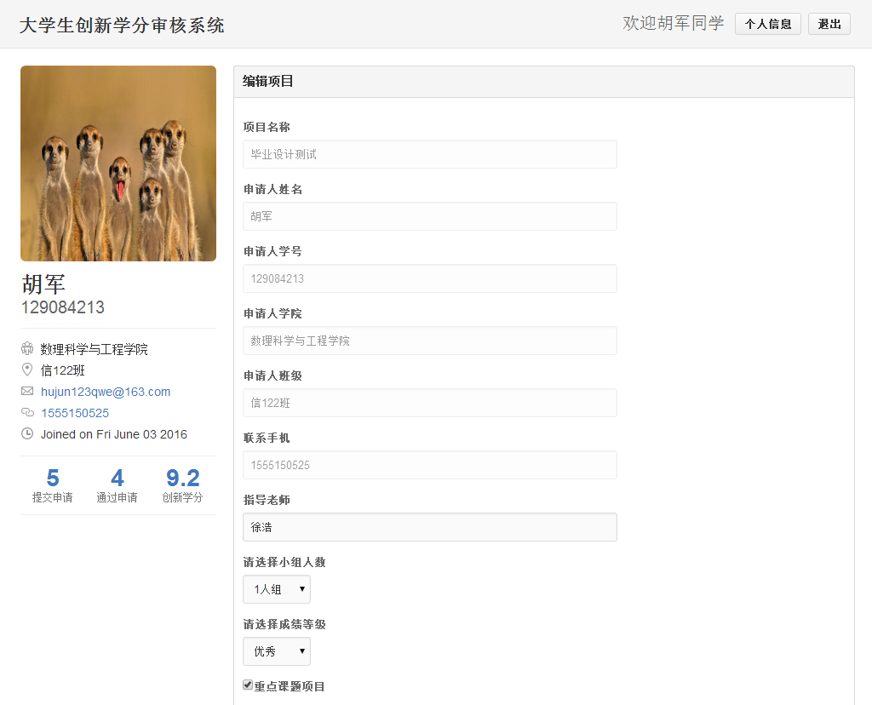

**5.4审核者审核具体实现**

**5.5学分统计具体实现**

## 6系统测试

**6.1测试的目的和原则**

根据Grenford J. Myers（《The Art of Software Testing》）的观点，测试的目的有四条：① 软件测试是程序的执行过程，目的在于发现错误； ② 测试是为了证明程序有错，而不是证明程序无错误。 ③ 一个好的测试用例是在于它能发现至今未发现的错误； ④ 一个成功的测试是发现了至今未发现的错误的测试。

软件测试是为了尽可能早地发现软件的缺陷，以便于进行修复。软件测试具有以下五个原则：一是“尽早地和不断地进行软件测试”；二是程序员应避免检查自己的程序（注意不是指对程序的调试）；三是严格执行测试计划，排除测试的随意性；四是善保存测试计划，测试用例，出错统计和最终分析报告，为维护提供方便；五是所有测试的标准都应建立在用户的需求上。

**6.2测试方法**

软件测试时通过精心定制测试方案，使用测试用例来运行系统，对软件质量和各功能点进行分析和评估。通常，软件测试要经过单元测试、集成测试、确认测试、系统测试以及验收测试。包括白盒测试和黑盒测试、静态测试和动态测试、传统测试方法和面向对象测试的方法、特定环境及应用的测试等。选择测试用例是软件测试的关键。根据设计测试用例方法的不同，主要采用白箱测试和黑箱测试。

黑箱测试（black-box testing），也称黑盒测试，是软件测试方法，测试应用程序的功能，而不是其内部结构或运作。测试者不需具备应用程序的代码、内部结构和编程语言的专门知识。测试者只需知道什么是系统应该做的事，即当键入一个特定的输入，可得到一定的输出。测试案例是依应用系统应该做的功能，照规范、规格或要求等设计。测试者选择有效输入和无效输入来验证是否正确的输出。

白箱测试（white-box testing，又称透明盒测试glass box testing、结构测试structural testing等）是一个测试软件的方法，测试应用程序的内部结构或运作，而不是测试应用程序的功能（即黑箱测试）。在白箱测试时，以编程语言的角度来设计测试案例。测试者输入数据验证数据流在程序中的流动路径，并确定适当的输出。

**6.3测试用例**

**6.3.1系统功能测试**

本测试主要就系统功能进行，即黑箱测试。一般来说，黑箱测试只有穷举输入地测试，才可能将所有的输入都作为测试情况考虑进去，从而检查出所有的错误，然而实际上测试中出现的情况是无穷的，达到完全测试是不现实的。因而需要用尽可能少的测试用例来找到尽可能多的缺陷。

本次测试用例主要包括：注册登录界面测试、申请界面测试、个人信息界面测试、审核界面测试。

6.3.1.1注册登录界面测试

表6.3.1.1所示为注册登录界面的测试用例。

|  |  |  |
| --- | --- | --- |
| 测试功能点 | 执行步骤 | 期待执行结果 |
| 1．用户正常注册 | 0.在浏览器中打开本系统  1．单击“创建一个账户”链接  2．在“姓名”文本框中输入“胡军”  3．在“学号”文本框中输入“129084213”  4．在“密码”文本框中输入“129084213”  5．在“验证码”文本框中输入对应的验证码  6．单击“注册”按钮 | 1．用户正常注册  2．跳转到登录界面 |
| 2．用户学号重复 | 0.在浏览器中打开本系统  1．单击“创建一个账户”链接  2．在“姓名”文本框中输入“黄玲”  3．在“学号”文本框中输入“129084213”  4．在“密码”文本框中输入“129084213”  5．在“验证码”文本框中输入对应的验证码  6．单击“注册”按钮 | 1．用户注册失败  2．提示学号已被注册  3．跳转到注册界面 |
| 3．申请者正常登录 | 0.在浏览器中打开本系统  1．在“学号”文本框中输入“129084213”  2．在“密码”文本框中输入“129084213”  3．在“验证码”文本框中输入对应的验证码  4．单击“登录”按钮 | 1．申请者登录成功  2．跳转到个人主页 |
| 4．审核者正常登录 | 0.在浏览器中打开本系统  1．在“学号”文本框中输入“admin”  2．在“密码”文本框中输入“admin888”  3．在“验证码”文本框中输入对应的验证码  4．单击“登录”按钮 | 1．审核者登录成功  2．跳转到后台管理首页 |
| 5．用户密码输入错误 | 0.在浏览器中打开本系统  1．在“学号”文本框中输入“129084213”  2．在“密码”文本框中输入“129084222”  3．在“验证码”文本框中输入对应的验证码  4．单击“登录”按钮 | 1．用户登录失败  2．提示密码错误  3．跳转到登录界面 |
| 6．用户名不存在 | 0.在浏览器中打开本系统  1．在“学号”文本框中输入“129084222”  2．在“密码”文本框中输入“129084213”  3．在“验证码”文本框中输入对应的验证码  4．单击“登录”按钮 | 1．用户登录失败  2．提示用户不存在  3．跳转到注册界面 |

6.3.1.2申请界面测试

表6.3.1.2为申请界面测试用例

|  |  |  |  |
| --- | --- | --- | --- |
| 测试准备 | 测试功能点 | 执行步骤 | 期待执行结果 |
| 0.在浏览器中打开本系统  1．在“学号”文本框中输入“129084213”  2．在“密码”文本框中输入“129084213”  3．在“验证码”文本框中输入对应的验证码  4．单击“登录”按钮 | 1．申请者正常申请 | 1.单击“我要申请”  2.选择“大学生科研训练计划（SRTP）”，单击“确定”  3.填写项目信息，单击“提交申请” | 1．提示申请成功  2．跳转到个人主页 |
| 2．申请者未填写全信息 | 1.单击“我要申请”  2.选择“大学生科研训练计划（SRTP）”，单击“确定”  3.填写少量项目信息，单击“提交申请” | 1．无法跳转页面  2.在本页面中直接提示该项信息是必填的 |
| 3.申请信息修改 | 1.单击个人主页的一个项目  2.编辑各项信息  3.单击“确认修改” | 1.提示编辑成功  2.跳转到个人主页 |
| 4.申请信息删除 | 1.单击项目右侧的“删除” | 1.提示删除成功  2.跳转到个人主页 |

6.3.1.3个人信息界面测试

|  |  |  |  |
| --- | --- | --- | --- |
| 测试准备 | 测试功能点 | 执行步骤 | 期待执行结果 |
| 0.在浏览器中打开本系统  1．在“学号”文本框中输入“129084213”  2．在“密码”文本框中输入“129084213”  3．在“验证码”文本框中输入对应的验证码  4．单击“登录”按钮 | 1.用户信息修改 | 1.单击 “个人信息”  2.修改各项信息  3.单击确定修改 | 1.提示修改成功  2.跳转到个人主页 |
| 2.用户退出 | 1.单击“退出” | 1.提示退出成功  2.跳转到登录界面 |

6.3.1.4审核界面测试

|  |  |  |  |
| --- | --- | --- | --- |
| 测试准备 | 测试功能点 | 执行步骤 | 期待执行结果 |
| 0.在浏览器中打开本系统  1．在“学号”文本框中输入“admin”  2．在“密码”文本框中输入“admin888”  3．在“验证码”文本框中输入对应的验证码  4．单击“登录”按钮 | 1.正常审核申请单 | 1.单击“申请列表”  2.单击“大学生能力训练”右侧的“审核”链接  3.单击“审核通过” | 1.提示审核成功  2.跳转到申请列表页 |
| 2.编辑申请单 | 1.单击“申请列表”  2.单击“大学生能力训练”右侧的“修改”链接  3.单击“确认更改” | 1.提示更改成功  2.跳转到申请列表页 |
| 3.删除申请单 | 1.单击“申请列表”  2.单击“大学生能力训练”右侧的“删除”链接  3.单击“确认删除” | 1.提示删除成功  2.跳转到申请列表页 |
| 4.审核不通过 | 1.单击“申请列表”  2.单击“大学生能力训练”右侧的“审核”链接  3.单击“弄虚作假” | 1.提示操作成功  2.跳转到申请列表页 |

**6.3.2系统运作测试**

主要测试应用程序的内部结构或运作，即白箱测试。测试申请者从登录到申请，审核者从审核到学分统计运作是否正常。

|  |  |  |  |
| --- | --- | --- | --- |
| 测试环节点 | 中间参数 | 执行过程 | 输出产物 |
| 1.申请者注册 | 无 | 系统生成申请者唯一编号user_id，并将注册信息写入数据库 | 表ahut_user中产生一条用户数据 |
| 2.申请者登录 | user_id | 系统记录user_id | 服务端session产生user_auth认证信息 |
| 3.申请者申请 | user_id,  item_id | 系统根据申请者选择的申请项目生成项目唯一编号item_id。  申请者填写好项目信息，系统生成申请单唯一编号apply_id,并将信息写入数据库 | 表ahut_application中产生一条申请单数据 |
| 4.审核者审核 | user_id,  item_id,  apply_id | 审核通过，系统根据apply_id改写申请单状态。  系统生成学分单唯一编号credits_id,并将信息写入数据库 | 1.表ahut_application中apply_status值改变  2.表ahut_credits中产生一条学分单信息。 |
| 5.学分统计 | user_id,  item_id,  apply_id，  credits_id | 系统根据user_id,item_id,apply_id，credits_id，调用数据库信息，并将信息已excel形式显示 | 可打印的excel表格 |

## 结论

致谢

参考文献